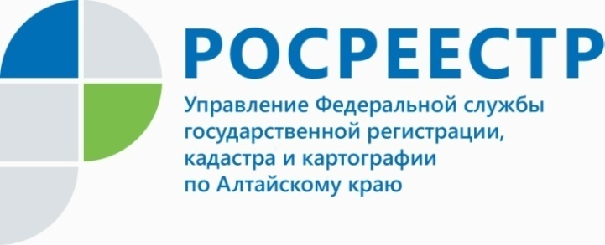
ПРЕСС-РЕЛИЗ

Непотушенные костры и пал травы – частая причина лесных пожаров
Природные пожары – самые частые и губительные чрезвычайные происшествия. Поджог сухой травы может привести к лесному пожару, пожару в близлежащих населенных пунктах, гибели людей и животных. Период восстановления после подобной «лесной уборки» может занять десятки лет. Несанкционированный пал травы – одна из главных причин весенних пожаров.
На того, кто поджигает траву во время противопожарного режима, может быть наложен штраф от 2000 до 500000 рублей. Если пожаром нанесен ущерб или причинен вред здоровью граждан, то нарушитель заплатит штраф до 1 млн. рублей или может быть лишен свободы до 8 лет.
Росреестр и Федеральная кадастровая палата совместно с рядом министерств и ведомств выполняют мероприятия по недопущению пожаров, возникающих, в том числе, при сплошном выжигании растительности.
Перед Росреестром стоит задача оперативно предоставлять сведения о земельных участках, на которых возникли пожары, а также оказывать содействие ведомствам и организациям, задействованным в устранении возгораний.
Территориальные органы ведомства взаимодействуют с подразделениями МЧС России, Россельхознадзором, органами исполнительной власти субъектов РФ и органами местного самоуправления. В частности, оперативно информируют их в случае обнаружения фактов выжигания сухой растительности при проведении земельного надзора.
____________________________________________________________________________________________________________
Об Управлении Росреестра по Алтайскому краю
Управление Федеральной службы государственной регистрации, кадастра и картографии по Алтайскому краю (Управление Росреестра по Алтайскому краю) является территориальным органом Федеральной службы государственной регистрации, кадастра и картографии (Росреестр), осуществляющим функции по государственной регистрации прав на недвижимое имущество и сделок с ним, по оказанию государственных услуг в сфере осуществления государственного кадастрового учета недвижимого имущества, землеустройства, государственного мониторинга земель, государственной кадастровой оценке, геодезии и картографии. Выполняет функции по организации единой системы государственного кадастрового учета и государственной регистрации прав на недвижимое имущество, инфраструктуры пространственных данных РФ. Ведомство осуществляет федеральный государственный надзор в области геодезии и картографии, государственный земельный надзор, государственный надзор за деятельностью саморегулируемых организаций кадастровых инженеров, оценщиков и арбитражных управляющих. Подведомственное учреждение Управления - филиал ФГБУ «ФКП Росреестра» по Алтайскому краю. Руководитель Управления, главный регистратор Алтайского края - Юрий Викторович Калашников.
Контакты для СМИ
Юлия Морозова
пресс-секретарь Управления Росреестра по Алтайскому краю
+7 913-247-86-04
+7 (3852) 29 17 27
22press_rosreestr@mail.ru
www.rosreestr.ru
656002, Барнаул, ул. Советская, д. 16

